"פרחים שדודים" – יוגב אברהם
השיר נכתב בימים הראשונים למלחמת חרבות ברזל, בעקבות אירועי ה-7 באוקטובר 2023 הבלתי נתפסים ,בעיצומו של חג שמחת תורה.
השיר עוסק בעניין הנרצחים, החללים והחטופים ובכאב הקולקטיבי בארץ אל מול המצב הנוכחי ומסתיים במשאלה קטנה לחזרת החטופים הביתה
"לו יחזרו בחודש מר - יהיה להם עוד מה לומר"
שורת הפזמון של השיר לקוחה מתהילים קי"ט, המופיעה גם בתפילת הנעילה של יום הכיפורים
"לעולם ה' דברך ניצב בשמיים"
הסינגל ייכנס לאלבום החמישי של יוגב אברהם
בשיתוף פעולה פורה שממשיך גם באלבום זה עם רונית שחר ואלון אוחנה.

האזנה נעימה!
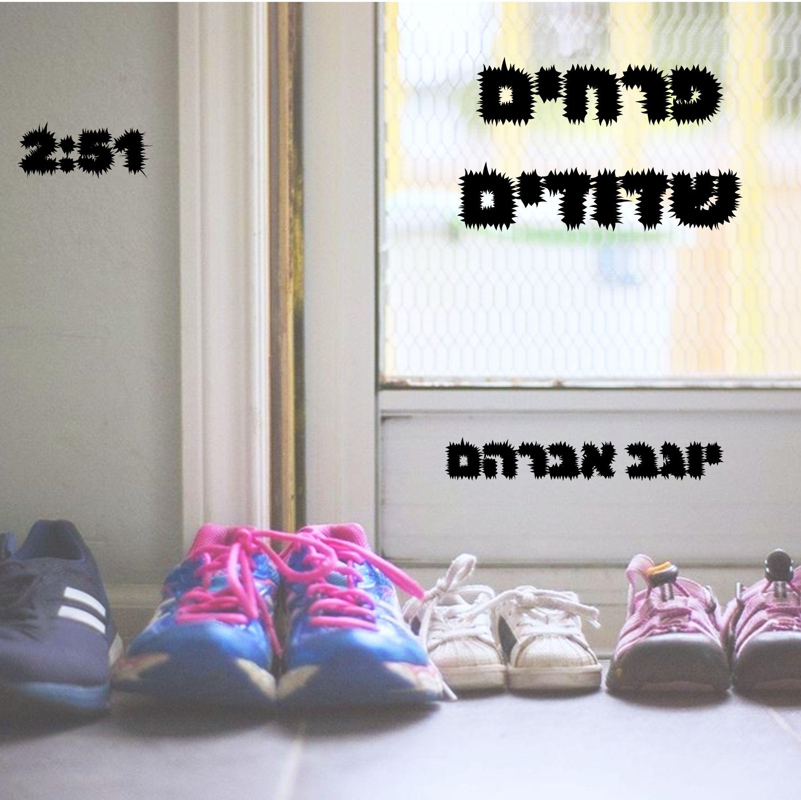
yogevavraham.music@gmail.com

